
ŽENSKÁ POMSTA
Na skupinové psychoterapii se u doktora Wágnera setkají tři ženy zralého věku.
Liší se sice profesí i povahově, ale mají stejný problém. Jejich deprese a trápení
mají totiž společného jmenovatele: nevěru manželů, kterým obětovaly desítky
– často i nelehkých – let společného života. Spontánně je to sblíží a rozhodnou se,
že lepší, než drahé sezení u psychoterapeuta, bude pomsta. S tou si vzájemně
pomůžou a pro své nevěrné manžely připraví skutečné peklo na zemi.

Distribuční list 2020
Premiéra: | 10. 9. 2020 | Originální název: Ženská pomsta
Délka filmu: | 88 min. | Žánr: Komedie
Zvuk/formát: | DD/2D | Režie: Dušan Rapoš
Verze:  Přístupnost:  Světová práva:  Trailer  Web | česká  12  Petarda Production | Hrají: Mahulena Bočanová  Robert Jašków  Eva Vejmělková  Miroslav Etzler  Jana Paulová  Petr Rychlý

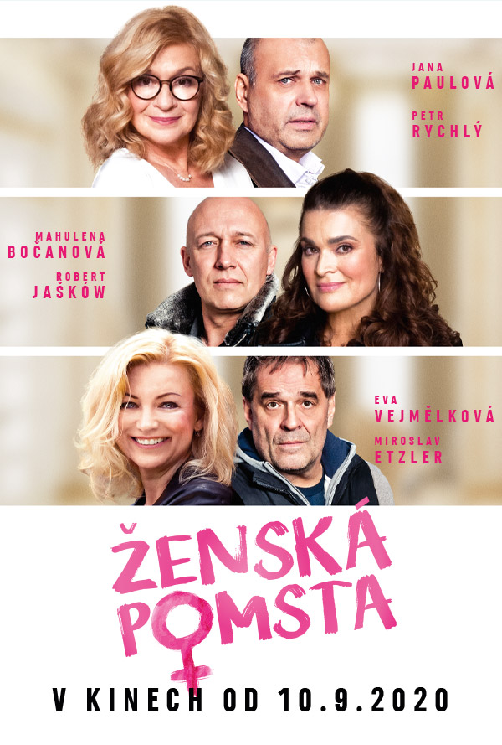

Programování: Marketing/PR:
Lucie Mazůrková GSM: 605 288 996 program@bohemiamp.cz Eva Hartmanová GSM: 733199020 hartmanova@bohemiamp.cz

Bohemia Motion Pictures, a.s., Všehrdova 560/2, 118 00 Praha 1 – Malá Strana

